そうめんチヂミ風

- 材料（１人分）
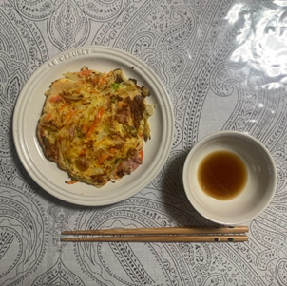
そうめん（乾燥） 13g
ベーコン 8g
たまねぎ 15g
にんじん 15g
枝豆（さやつき） 30g
卵 大1/2個
鶏がらスープの素 1.5g
こしょう 少々
薄力粉 大さじ1
かたくり粉 大さじ1
ごま油 小さじ1
ポン酢しょうゆ 小さじ1

- 作り方
- そうめんは折って茹でる。（茹でたそうめんを利用するときはざっと包丁を入れる）
- ベーコンを1cm幅に切り、玉ねぎと人参を5mm幅で薄切りにし、枝豆はゆでてさやから実を出しておく。
- ボウルに材料全部を入れ混ぜる。
- フライパンにごま油をひき、③を入れ、フライ返しで押さえつけ、両面がこんがり焼けるまで焼く。
- お皿に盛りつけて完成。ポン酢しょうゆを添える。

- SDGsポイント
★栄養成分表示 (1人分)
熱量 ・・・・・229kcal
たんぱく質 ・・ ・7.9g
脂質・・・・ ・・ 8.5g
炭水化物・・・・・28.9g
食塩相当量 ・・・・2.0g
茹ですぎて残ってしまったそうめんを全く違う
メニューにリメイクして、おいしくいただけ
るように考えました。

- ポイント
小麦粉(薄力粉)とかたくり粉を使うことで、もっちりとした食感になります。

関西福祉科学大学 2021年度3回生

